南京市第十二期“个人课题”网上申报操作流程

南京市第十二期“个人课题”申报工作将于3月9日10点——4月30日17点进行网上申报，“个人课题”研究时间为两年。参评具体要求详见《关于南京市第十二期“个人课题”申报工作的通知》。
网上申报操作，请按下列步骤：
1.通过“南京智慧教育云服务认证中心”（ http://yw.njjks.cn）的统一身份认证，进入系统后，可以看到个人桌面，论文案例，个人课题，个人资料四个菜单。点击菜单可进入对应画面操作。
2.请点击上方菜单[个人课题]。
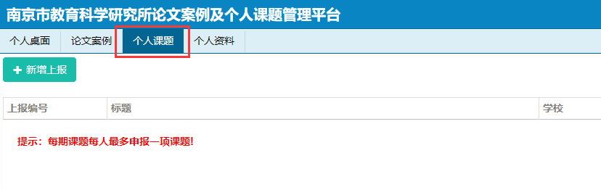
3．请点击左上角 按钮，打开上报编辑画面。
（1）教师姓名、所属学校和区域会根据统一身份认证系统资料自动显示，且不可修改。如果这些栏位的资料有误，请务必先联系统一身份认证系统，修正信息后再进行网络申报。 （“南京智慧教育云服务认证中心”，电话025-85358123转6011或6008,工作时间：周一到周五(9:00-17:30)，节假日除外。）
（2）网报任务栏默认第一个任务“第十二期个人课题”
请注意红色提示的上报时间，务必在有效时间内操作。
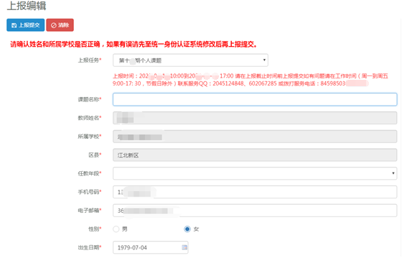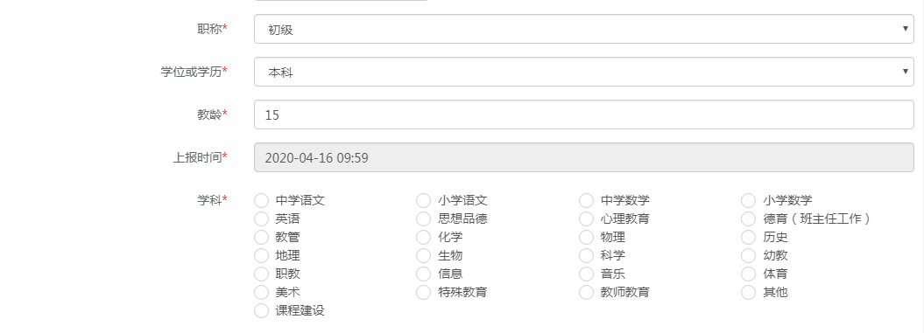
①请输入文章标题
②下拉选择任教年段
③输入手机号码
④输入电子邮箱
⑤选择性别
⑥选择出生日期
⑦下拉选择职称
⑧下拉选择学位或学历
⑨输入教龄
⑩选择本次申报的学科
特别提醒：一定要将内容完整的写进去。如果每一部分的内容事先已经在word编辑好，也可以使用word导入功能按钮，按下图所示导入该部分内容。
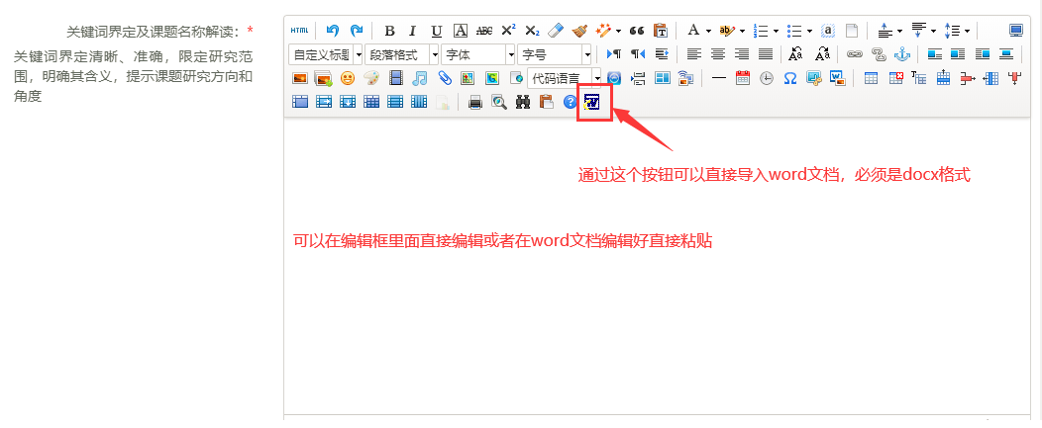
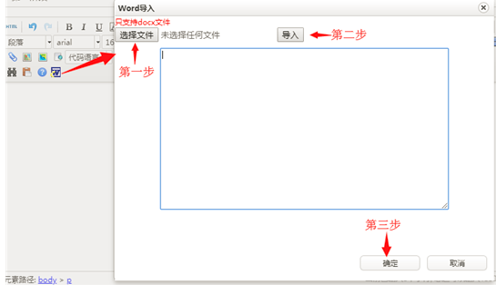
本次评比为匿名评比，资料中不能出现个人的姓名、单位等信息。如违反此项规定，责任将由作者自负。
完成以上所有资料录入后，点击左上角按钮。
申报成功后会弹出下图提示，请确认上报的任务，选择的学科是否正确。如准确无误请点击确定按钮；如有错误，请点击提示右上角的X，关闭提示对话框后，修改相关内容，然后再点即可。
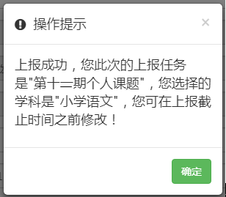
网报成功后，您可以点击下图 “申报表”下方的图标（红色方框内），下载申报表（此登记表市级评审不需要，仅供校、区评审之用，是否使用请咨询所在学校及区教科室）。
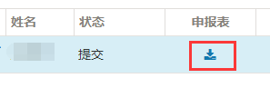
请务必确认您上传的内容是否正确，上报成功后，您可以点击下图“操作”栏位下面的（红色方框内），查看资料，在网报时间，可以无限次修改。
3.友情提醒：
（1）2021年网报时间为2021年3月9日10点至4月30日17点，在此期间内网报材料均可以修改。
在点击按钮前，请务必认真检查所填资料是否完整、正确，在申报成功后，如果发现有资料填写错误，需要修正的，可以在有效网报时间内，点击上报列表信息前的修改按钮进入修改画面，修改内容，再点击左上角按钮即可。如果已经超过了网报时间，则无法修改。
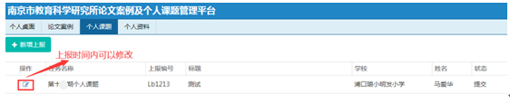
（2）网报结束进入评审阶段，上报资料无法查看和修改。
网报时间结束后，点击修改按钮或申报表按钮，均会提示“已进入评审阶段，不能查看”，所以请务必在网报结束前将相关资料下载存档。
（3）因服务器资源有限，评审结果公布一个月后，评审所有的相关资料不再保留，请您自留参评结果和参评文稿。
操作过程中有任何问题请拨打服务电话025-84598503或加服务QQ：2045124848、602067285 工作时间：周一到周五(9:00-17:30)进行处理。
南京市教育科学研究所
2021年3月

